**Камнетерапия с дошкольниками.**

**Педагог-психолог: Гайдаралиева Э.Ш.**

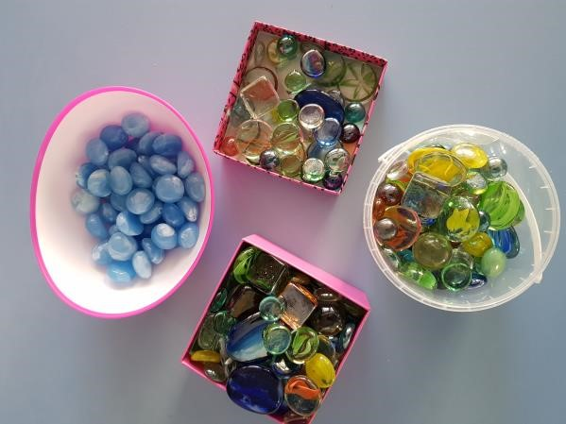Замечено, как дети, так и подростки с большим удовольствием работают с таким природным материалом, как морские камушки. Перебирая их в руках, становятся более спокойными, уравновешенными, быстрее раскрываются, рассказывая о своих проблемах. Детям, да и некоторым подросткам, трудно осознать свои психологические проблемы, как что-то мешающее им жить. Они еще не умеют ясно выражать свои мысли, зато умеют рисовать, лепить, строить, играть и фантазировать. Поэтому методы артерапии, позволяющие выразить свое состояние через рисунок, сказку, пластилиновую и каменную фигурку, **гру** так удивительно подходят для работы с детьми.

**Камни** всегда были связаны с жизнью людей, как материал для строительства жилища и как магический символ. С древних времен **камни** считаются сильными оберегами в силу своего природного происхождения, наделяются душой и магическими силами. В этих природных оберегах заключена сила стихий природы.

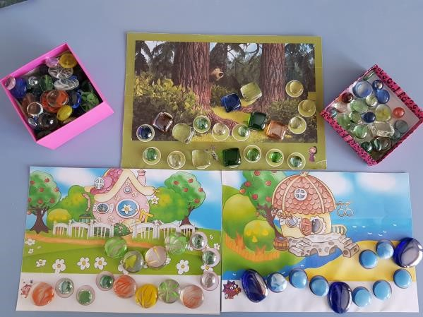Часто с отдыха, с тех мест, где нам было хорошо, мы привозим в кармане или сумочке маленький камушек с надеждой, что он исполнит наше желание. Особенно, если это камушек с дырочкой! Для кого-то это символ счастья, для кого-то оберег, защищающий от всех неприятностей. Но для всех камень синоним чего-то крепкого, нерушимого, защищаемого. Эмоциональное воздействие **камня** бывает очень сильным. Недаром культ **камней** существовал во всём мире, а в Японии до сих пор живы отголоски анимистической веры, обожествлявшей необычные по размерам, форме или окраске **камни,** скалы и целые горы. В магические свойства **камней** верят и в наше время!

Считаем, что игры с камушками можно широко использовать в целях оказания психологической помощи детям и подросткам, испытывающим трудности в коммуникативных навыках, в психокоррекции и психопрофилактике конфликтности, замкнутости, тревожности, и для оптимизации психического развития в детском и подростковом возрасте.

**Камни**, камушки используются как стимульный материал для свободных ассоциаций ребенка и подростка. Использование метода активного воображения позволяет выявить возможные направления работы, прояснить запрос и в большинстве случаев решить проблемы.

Работа с камушками предоставляет пространство для творчества и исследования, для индивидуальной и групповой арт-терапии, для снятия усталости, напряжения, разрешения негативных эмоциональных переживаний. Занятия с камушками лучше проводить в малых группах *(не больше 3 - 5 человек, если возраст детей от 3 до 9 лет)* или индивидуально. В группе подростков количество можно увеличить. Охотно с камушками работают и взрослые.

Показания для применения игр с камушками:

•трудности в коммуникативных навыках и эмпатии у детей и подростков;

•психокоррекция и психопрофилактика конфликтности, замкнутости, тревожности;

•невротические и эмоциональные расстройства;

•кризисные состояния;

•развитие собственного представления о себе;

•оптимизация психического развития в детском возрасте.

Формы работы с детьми и подростками:

Для детей дошкольного и младшего школьного возраста.

Игра "Разложи камушки"

Цель: развитие воображения, исследовательской деятельности, связной речи и мелкой моторики руки, снятие тревожность, агрессивности и страхов, расслабление.

Необходимое время: 20- 30 минут.

Материалы: гладкие булыжники и морские камушки разных размеров и цветов, пластиковые бутылочки с разными горлышками от минеральной воды, йогуртов, кефиров, пенок-шампуней.

Процедура: Каждый ребенок получает горстку камушков. Упражнение может сопровождаться приятной мелодией для создания мягкой, расслабленной атмосферы.

Инструкция: Выберите камушки самые красивые с вашей точки зрения. Рассмотрите их и скажите, чем они вам понравились.

Разделите камушки на кучки, какие кучки у вас получились.

Разложите камушки дорожками.

Сделайте так, чтобы одна дорожка была больше другой.

Чтобы дорожки были одинакового размера.

Разложите камушки в следующем порядке:

•один большой, за ним 2 маленьких;

•один серый, три беленьких впереди и т. д.

Разложите камушки в виде известных вам геометрических фигур.

Разложи камушки по бутылочкам.

Создай из камушек свой рисунок (солнце, дом, дерево, забор, кот, человечка и т. д., разложив их на столе.

Нарисуйте на камушках разные картинки акриловыми красками *(они не токсичны)* или маркерами. Это могут быть любые предметы, игрушки, растения, птицы, животные или сказочные персонажи. С готовыми камушками можно придумать истории.

*«Создай каменную картину»*

Цель: развитие воображения, связной речи и мелкой моторики руки.

Необходимое время: 20- 30 минут.

Материалы: гладкие булыжники и морские камушки разных размеров и цветов, картон, пластилин, картинки различных животных, краски, кисточки.

Процедура: каждый ребенок получает горстку камушков, картон с вырезанной и приклеенной картинкой животного, рыбы, птицы *(или сам вырезает и приклеивает)*. На картинке размазывается пластилин, в который утапливаются камушки. Упражнение может сопровождаться приятной мелодией для создания мягкой, расслабленной атмосферы.

Инструкция: Выберите понравившуюся вам картинку животного, вырежете ее и приклейте на картон. На картон с помощью пластилина наклейте камушки, выбранные вами, украсив тем самым выбранную картинку. Для младших школьников и старше можно предложить самим придумать картину.

*«Волшебный камень»*

Цель: развитие воображения, исследовательской деятельности, связной речи и мелкой моторики руки, снятие тревожность и страхов.

Необходимое время: 30-40 минут.

Материалы: гладкие булыжники и морские камушки разных размеров и цветов.

Процедура: каждый ребенок получает горстку камушков. Упражнение может сопровождаться приятной мелодией для создания мягкой, расслабленной атмосферы.

Инструкция: Выбрать камушек и придумать историю этого камушка. Представьте, что камушек ожил и рассказывает историю своей жизни. О чем он может рассказать? Попробуйте придумать историю камушка.

«Балансирующие **камни**"

Цель: развитие воображения, исследовательской деятельности, связной речи и мелкой моторики руки, снятие тревожность, агрессивности и страхов.

Необходимое время: 20- 30 минут.

Материалы: гладкие булыжники и морские камушки разных размеров и цветов.

Процедура: каждый ребенок получает горстку камушков. Упражнение может сопровождаться приятной мелодией для создания мягкой, расслабленной атмосферы. Это известная китайская игра, в которую умеют играть даже малыши. Задача - выстроить из плоских и гладких камушков настолько высокую башенку, насколько это возможно.

